Tàu của hãng ONE va vào tàu của Maersk đang nằm cầu làm rơi các container xuống nước
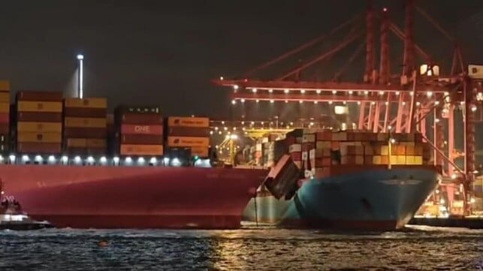
3 container hàng rơi từ boong tàu của hãng Maersk khi tàu của ONE được kéo lùi lại
Một tàu container do NYK sở hữu hoạt động cho Ocean Network Express (ONE) đã đâm vào một tàu của hãng Maersk khi đang điều động ở Hồng Kông vào tối thứ sáu, ngày 28 tháng 2. Vụ va chạm đã làm rơi ba container từ tàu của Maersk đang nằm cầu xuống nước nhưng các nhà chức trách báo cáo rằng không có thương vong.
Tàu ONE Columba (trọng tải 138.611 dwt) đang vào Cảng container Kwai Chung của Hồng Kông từ cảng Thâm Quyến của Trung Quốc. Trong video về vụ việc, neo mũi của tàu đã xông xuống với dây lỉn có thể nhìn thấy và tàu lai đang hỗ trợ con tàu đăng ký tại Nhật Bản này. Được đóng vào năm 2018, con tàu dài (364 mét) với sức chứa 14.000 TEU. Nó dường như đã di chuyển quá đà và mũi của tàu đã đâm vào giữa tàu container của Maersk đang nằm cầu ở góc 90 độ.
Khi tàu ONE lùi được thì có thể nhìn thấy các chồng container trên boong tàu của Maersk lắc lư và ba chiếc đã rơi từ boong tàu xuống vùng nước của cảng Hong Kong. Không rõ liệu chúng có phải là container rỗng hay không. Cục Hàng hải Hong Kong đã báo cáo vào thứ Bảy rằng cảng đã thu hồi các container này.
Tàu Clifford Maersk (110.387 dwt) đang nằm cầu để dỡ container sau khi đến từ Nam Mỹ vào đầu tuần. Được đóng vào năm 1999, tàu này được đăng ký tại Đan Mạch với sức chở 9.640 TEU. Tàu dài 1.138 feet (347 mét).
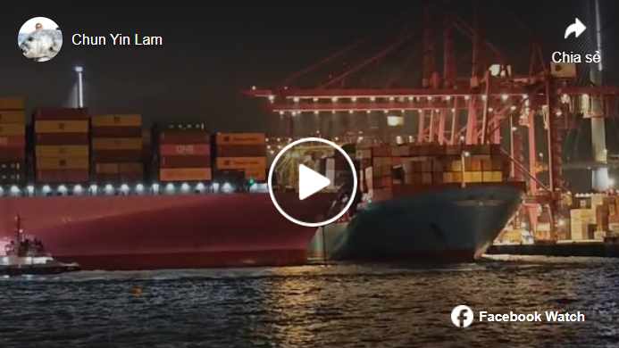
https://www.facebook.com/watch?v=1819465735475714
Các viên chức của Cục Hàng hải đã kiểm tra cả hai tàu và báo cáo rằng có hư hỏng nhỏ, gọi đây là "vụ va chạm nhỏ". Không có ô nhiễm và không có thương tích. Một báo cáo trên phương tiện truyền thông cho biết tàu của ONE bị một vết xước dài 2 mét x 2 mét (6,5 feet x 6,5 feet) ở trên mực nước của mũi tàu.
Dữ liệu AIS cho thấy tàu ONE Columba đã rời Hồng Kông vào tối thứ Bảy hướng đến Ninh Ba, Trung Quốc còn tàu của Maersk đã khởi hành vào Chủ Nhật hướng đến Thượng Hải.
-------------------------------------------------

